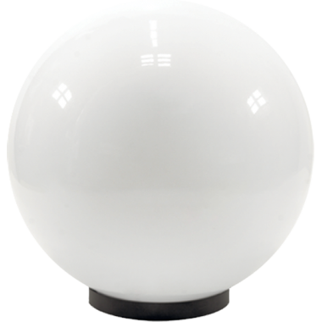Произведено в России
Системы
светодиодного
освещения
Серия "Шар"

Шар Молочный, 48 Вт, светодиодный светильник

Основные характеристики светильника
Степень защиты от внешних воздействий, IP | 54
Класс защиты от поражения эл. током | I
Климатическое исполнение | УХЛ1
Габаритные размеры светильника, мм | 300х300х300
Масса светильника, НЕТТО, кг | 1,1
Количество светильников в упаковке, шт. | 1
Габаритные размеры упаковки, мм | 315х315х315
Масса БРУТТО, кг | 1,4
Материал корпуса | Пластик / алюминий
Материал рассеивателя | Полистирол
Тип крепления | Консольный

Электротехнические характеристики:
Напряжение питания, В | 170-264
Диапазон рабочих частот, Гц | 50 / 60
Потребляемая мощность, Вт | 48
Коэффициент мощности светильника, cos φ | ≥ 0,95
Температура эксплуатации, °C | + 50 / -45

Светотехнические характеристики:
Световой поток светильника (номинальный), лм | 4320 ÷ 4800
Цветовая температура, К | 4000
Индекс цветопередачи, Ra | ≥ 80
Кривая силы света | М (равномерная)
Ресурс светодиодов, час. | 100 000
Количество светодиодов, шт. | 288

Светильники данной серии применяются для освещения парков, садов и скверов.

Схема крепления / подключения / габаритные размеры
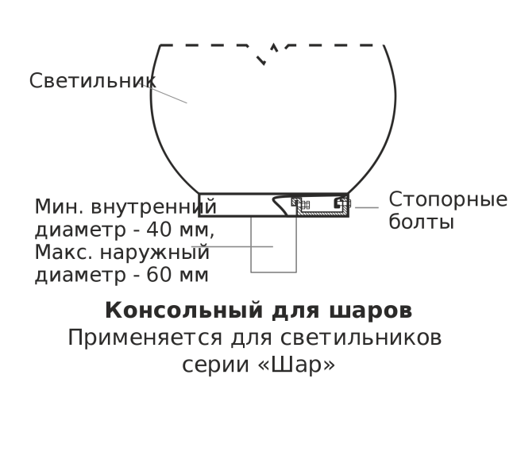

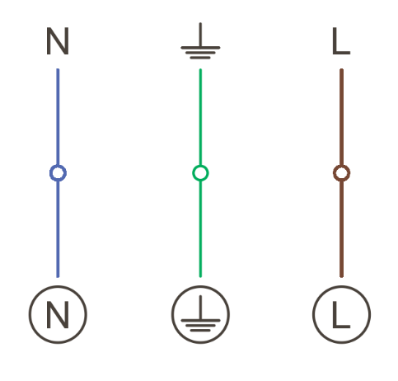

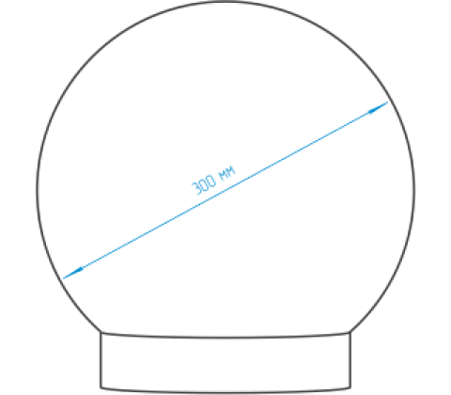

Кривые силы света / конус освещенности

